3

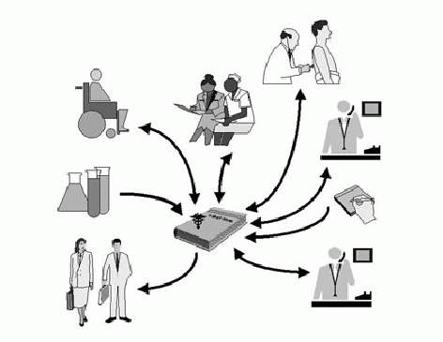

**Trabalho Prático**

**Licenciatura em Informática Médica**

**ARMAZENAMENTO E ACESSO A DADOS**

**Ano Letivo 2017/2018**

clínica fam modelo entidade-relação

Realizado por:

Ana Duarte Nº13281

Marcelo Ferreira Nº13272

Fernando Costa Nº13274

**INSTITUTO POLITÉCNICO DO CAVADO E DO AVE**

**ESCOLA SUPERIOR DE TECNOLOGIA**

**Sistemas de gestão de clínicas**

***Introdução***

Este trabalho realizou-se no âmbito da unidade curricular Armazenamento e Acesso a Dados com um complemento das disciplinas Análise e Projeto de Sistemas e Registo Clínico Eletrónico, tendo como foco a necessidade de implementar um sistema de gestão de uma clínica.

Este projeto foi realizado por Ana Duarte, Marcelo Ferreira e Fernando Costa e tem como objetivo a criação de uma aplicação informática para suporte e apoio na operação e gestão de unidades clínicas, de diagnóstico e hospitalares, entre outras, devido ao aumento desta utilização no setor da saúde em Portugal. Assim, segundo as nossas experiências pessoais e pesquisas efetuadas pelo grupo, definimos entidades que utilizamos para a criação do modelo entidade-relação, modelo esse que é o alicerce da base de dados da nossa clínica.

Para a criação do modelo foi necessário, por tanto, de complementarmos os nossos conhecimentos com as duas disciplinas associadas com este trabalho. Precisamos, assim, dos conhecimentos de Registo Clínico Eletrónico sobre o funcionamento de uma clínica em si e precisamos ainda de utilizar os requisitos funcionais definidos nos quais a base de dados se enquadrava, requisitos esses que englobam os conhecimentos de Análise e Projeto de Sistemas.

***Modelo Entidade-Relação***

Para a nossa clínica, clínica FAM, criamos um modelo entidade-relação que será exposto a seguir. Para a sua criação usamos como base os requisitos funcionais que serão expostos em seguida.

Requisitos Funcionais:

RF1- Existe uma área administrativa, uma de enfermagem e uma de profissional de saúde, sendo estas distintas.

RF2- Cada utilizador só opera numa área de cada vez.

RF3- Tem de se procurar o utente pelo seu número de utente, que por sua vez interliga ao SNS para recolher a informação necessária.

RF4- Uma receita tem sempre um utente.

RF5- Uma receita é sempre criada numa consulta ou num pedido de prescrição crónica.

RF6- Existe uma lista diária das consultas/exames.

RF7- Registar o utente caso seja a primeira vez.

RF8- O utente no fim da consulta recebe uma mensagem, email ou em papel se preferir a prescrição.

RF9- Um dia antes da consulta o utente recebe uma mensagem e um email a relembrar.

RF10- O utente no fim da consulta recebe uma mensagem com a prescrição, email ou em papel se preferir.

RF11- Um dia antes da consulta o utente recebe uma mensagem e um email a relembrar.

RF12- O médico entra no sistema com a sua cédula.

RF13- Caso o utente queira cancelar uma consulta pode cancela-la ou contactar um administrador para fazê-lo.

RF14- Caso o utente queira marcar uma consulta pode marca-la ou contactar um administrador para fazê-lo.

RF15- O médico pode ver o exame após o utente o ter feito.

RF16- Saber o nome do administrativo que fez a marcação de uma consulta.

RF17- Cada médico tem um gabinete para si.

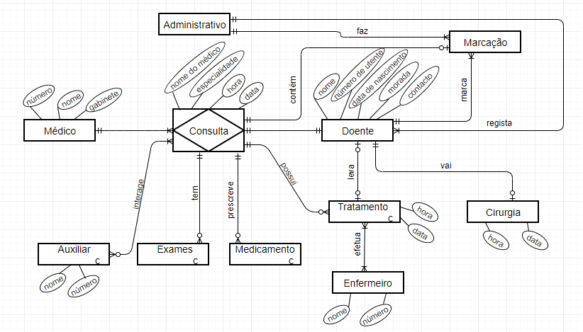

***Conclusão***

***Bibliografia***